Проведён в 3в классе 2014-2015 учебный год
Цели:
Содействовать развитию способностей каждого ребёнка, формированию детского коллектива.
Вовлекать родителей в проведение классных мероприятий.
Воспитание внимательности, заботы, уважительного отношения к матери.
Воспитание чувства прекрасного.
Оборудование:
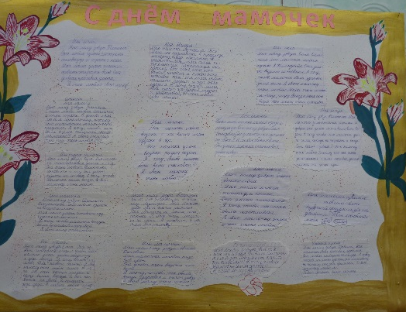
1.Плакат с детскими сочинениями про маму
2. Призы: пуговка, конфета, денежка 10 рублей,
лавровый лист, нитки, помада, бабочка
сердце, ключ, записная книжка
3. Оборудование для сценки: стул, парта, веник, портфель с тетрадкой и ручкой, стакан, кувшин с водой.
4. Разноцветную ромашка с вопросами.
5. Подарки для мам: солнышко с фотографией и открытка.

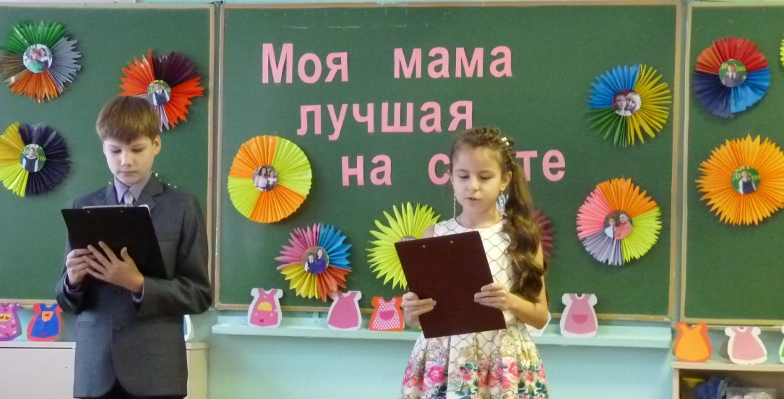

Ход мероприятия
Даниил
Кто сказал, что ангелов на Земле не бывает?
Просто иногда у них нет крыльев, и тогда мы называем их мамами.
Сашуля
Нет, наверное, ни одной страны, где бы не отмечался День матери. В России День матери стали отмечать сравнительно недавно. Среди многочисленных праздников День Матери занимает особое место.
Даниил
Праздник День матери отмечается в последнее воскресенье ноября.
Сашуля
Сегодня мы будем говорить слова благодарности нашим мамам, которые дарят нам любовь, добро, нежность и ласку.
вместе Этот праздник для вас!
____________
Дорогие наши мамы!
Мы вас очень любим!
Будем добрыми расти
И всегда стараться будем
Хорошо себя вести!
Есть в нашем мире слово вечное,
Короткое, но самое сердечное.
Оно прекрасное и доброе,
Оно простое и удобное,
Оно душевное, любимое,
Ни с чем на свете не сравнимое:
МА - МА
На свете добрых слов живет немало,
Но всех добрее и нужней одно-
Коротенькое слово « мама»,
И нету слов роднее, чем оно!
Мама!
Я не знаю другого слова.
Чтобы так ласкало слух.
Повторю его снова и снова,
Извините, что голос глух.
Это слово мы первым учили.
С этим словом до смерти живём,
И когда сгущаются тучи,
обязательно маму зовём
мама, мама моя дорогая.
Самый верный и любящий друг
Я всем сердцем своим ощущаю,
Теплоту твоих ласковых рук.
Эти руки меня водили,
с детских лет до зрелой поры.
Эти руки меня защищали.
От болезней ударов судьбы.
Сколько звезд на небе!
Всех не сосчитать.
Эти звезды маме
Подарю опять.
И однажды утром,
Глядя на меня,
Мама улыбнется:
"Звездочка моя!"
________
Я маму люблю.
Мне мама приносит
Игрушки, конфеты,
Но маму люблю я
Совсем не за это.
Веселые песни
Она напевает,
Нам скучно вдвоем
Никогда не бывает.
Я ей открываю
Свои все секреты.
Но маму люблю я
Не только за это.
Люблю свою маму,
Скажу я вам прямо,
Ну просто за то,
Что она моя мама!
______________
Мама - это значит нежность,
Это ласка, доброта,
Мама - это безмятежность,
Это радость, красота!
Мама - это на ночь сказка,
Это утренний рассвет,
Мама - в трудный час подсказка,
Это мудрость и совет!
Мама - это зелень лета,
Это снег, осенний лист,
Мама - это лучик света,
Мама - это значит ЖИЗНЬ!

_ Даниил: Для всех присутствующих Елизавета Четвертных поёт песню: Тигрёнок
РАЗГОВОР С ДОЧКОЙ (Агния Барто)
- Мне не хватает теплоты, -
Она сказала дочке.
Дочь удивилась: - Мерзнешь ты
И в летние денечки?
- Ты не поймешь, еще мала, -
Вздохнула мать устало.
И тащит одеяло.
Сашуля Стихотворение От чистого сердца расскажет Анна Кудина

Даниил А сейчас песню «Белые ангелы» исполнит Александра Иванченко
Даниил Стихотворение «Я мамy мою обидел» расскажет Никита Дюкин
Я мамy мою обидел (Эмма Мошковская)
Я мамy мою обидел,
Тепеpь никогда-никогда
Из домy вместе не выйдем,
Hе сходим с ней никyда.
Она в окно не помашет,
И я ей не помашy,
Она ничего не pасскажет,
И я ей не pасскажy...
Возьмy я мешок за плечи,
Я хлеба кyсок найдy,
Hайдy я палкy покpепче,
Уйдy я, yйдy в тайгy!
Я бyдy ходить по следy,
Я бyдy искать pyдy
И чеpез бypнyю pекy
Стpоить мосты пойдy!
И бyдy я главный начальник,
И бyдy я с боpодой,
И бyдy всегда печальный
И молчаливый такой...
И вот бyдет вечеp зимний,
И вот пpойдёт много лет,
И вот в самолёт pеактивный
Мама возьмёт билет.
И в день моего pожденья
Тот самолёт пpилетит,
И выйдет оттyда мама,
И мама меня пpостит.

Сашуля Стихотворение «Родной человек» прочитает Алексей Турута
Для каждого мама – родной человек.
Ты маму свою не забудешь вовек,
Хоть каждый из нас бывает упрямым,
На помощь придёт к тебе мама.
Она всё забудет: дела и года,
Она всё простит и поможет всегда!
Но маму свою ты не обижай!
Ведь трудно бывает понять тебя, знай!
Ты помни всегда её и уважай
И маме своей ты всегда помогай!
Тогда и она поможет тебе
И вспомнит тебя, всегда и везде!

Даниил
А сейчас для наших дорогих мам исполняются частушки.

Всем мамулям в этот день
Дарим мы частушки,
Чтобы мамочки у нас
Были веселушки!
Это слово говорим
Каждый раз по двести раз:
Мама, дай! Да принеси!
Мама, мама, помоги!
Кто нас учит щи варить,
Постирать, посуду мыть,
Кто прощает все на свете,
Это МАМА – знают дети.
Нашу маму на работе
Сильно уважают,
А домой она приходит –
Сильно обожают!

Я люблю свою мамулю,
Она добрая душа,
Если где-то я халтурю,
Все прощает мне она.
Не сердитесь вы на маму,
Если говорит не то,
Лучше обнимите маму,
Поцелуйте горячо.
Папа сильный, папа умный,
Папа замечательный,
Только мамочка всегда
Добрее обязательно.
Если сердитесь на маму,
Что сует свой нос в дела,
Станете вы тоже мамой,
Вот поймёте вы тогда!
Мы частушки вам пропели
хорошо ли , плохо ли.
А теперь мы вас попросим,
чтоб вы нам похлопали

Сашуля
А теперь уступим месте шутке —
Без нее никак нам не прожить,
С нею лучше в трудную минуту,
Отчего же нам не пошутить..
Шуточное предсказание судьбы.
Мамам раздаются конверты с предметами:
пуговка – вы купите себе что-то красивое из одежды;
конфета – ожидает сладкая-пресладкая жизнь;
денежка 10 рублей – будете очень денежным человеком;
лавровый лист – большие успехи в работе;
нитки – дальняя дорога в дальние края;
помада – предстоит вглядеться в зеркало и оно вам подскажет, что улыбка вам очень идёт;
бабочка – в этом году вам повезёт, Вы будете порхать на крыльях успеха по жизни;
сердце – любовь;
ключ – новая квартира;
записная книжка) – новые поступления на сберкнижку.

Даниил Как мы помогаем своим мамам увидим в сценке «Помощник».

Сценка «Помощник».

Мальчик усердно подметает пол, напевая «в траве сидел кузнечик». В дверь входит одетая мама, в руках сумки, во рту- ключ. Смотрит на сына круглыми глазами, испугано роняя ключи, спрашивает:
Мама: Дима, что случилось?
Дима: Ничего!
М.- Как ничего? А почему ты подметаешь пол?
Д.- А потому что он был грязный.
М.- Дима, я умоляю тебя, скажи, что случилось? Последний раз ты подметал пол, когда тебе поставили двойку за поведение, а предпоследний, когда хотели оставить на второй год.
-Ты и пыль вытер?
Д.- Вытер!
М.- Сам!
Д.- Сам!
М.- Дима, ну скажи, что случилось? Говори, что ты натворил?
Д.- Да говорю же ничего! Просто было грязно, и я убрал.
М.-(подозрительно) А постель свою, почему убрал?
Дима.- Просто так. Убрал и всё.
М.- (завязывает голову полотенцем и садится на стул) Дима, правду!!! За что меня вызывают к директору школы?
Д.- Да не бойся, мама! Всё хорошо. Я и уроки сделал, и пообедал, посуду помыл, и зубы почистил.
М.- Сам?
Д.- Сам.
Мама падает в обморок.
Д.- (испуганно) Мамочка! Что с тобой? Сейчас я тебе водички принесу.
(наливает воды)
Д.- День помощи родителям, день помощи родителям!!! Вот полюбуйтесь! ( показывает на маму) Надо было сразу сказать, что это только на один день.
М.- (заинтересованно поднимает голову) А завтра всё будет по старому?
Д. По-старому, по-старому! Не беспокойся мамочка.
(Мама опять падает в обморок)

Сашуля:
Ребята, я думаю, что наши мамы самые замечательные, самые милые и добрые, а ещё и самые сообразительные, поэтому, я предлагаю им сыграть с нами в игру.
Нам нужны 3 мамы и 3 ребёнка
Мамы займите , пожалуйста, места за игровым столом. С вами играют ваши дети.
За каждый правильный ответ вы получаете 3 конфеты, в случае проигрыша конфеты достаются детям.

Вопросы
Вопрос №1
Из какого ядовитого растения готовят лекарство, употребляемое при болезнях сердца? (ландыш)
вопрос№2
Какая птица выводит птенцов в любые морозы?( клёст)
Вопрос №3
С вами играют ученики
Что это за трава, которую и слепые узнают? ( крапива)
Вопрос №4
Сок какого растения помогает при укусах комаров?(петрушка)
Вопрос №5
Между какими двумя одинаковыми буквами можно поставить маленькую лошадь и получить название страны? ( Япония)
Вопрос №6
Самое глубокое озеро в мире? ( Байкал)
Вопрос №7
Какая птица быстрее всех летает? ( стриж)
Вопрос №8
Что у цапли впереди , а у зайца позади.( буква Ц)

Даниил песню Косолапый дождь исполнит Кудина Анна

Выходят ученики и читают стихи
Мамочку-маму надо любить,
Пол подметать и посуду помыть,
Утром и вечером поцеловать
И никогда ее не обижать.
Мама хорошему в жизни научит,
Нет ее краше и нет ее лучше.
Цветы полевые я милой ношу.
И в день рождения стих напишу.
Пусть моя мамочка долго живет,
Внуков и правнуков ждет.
Ты не обидишься, мама, я знаю,
Если тебе я сто лет пожелаю.
Находишь время убирать
И гладить, и готовить.
И приласкать, поцеловать
Обнять и успокоить
И выслушать, и на вопрос любой
Всегда ответить.
Спасибо, мамочка, тебе
Ты — лучшая на свете.
Люблю тебя, мама, за что, я не знаю,
Наверное, за то, что живу и мечтаю,
И радуюсь солнцу, и светлому дню.
За это тебя я, родная, люблю.
За небо, за ветер, за воздух вокруг.
Люблю тебя, мама,
Ты лучший мой друг.
Разные дети живут на планете,
Но мам своих любят все дети на свете!
Бывает, что мы и не слушаем мам,
Но мамы нас учат хорошим делам.

Сколько звёзд на ясном небе!
Сколько колосков в полях!
Сколько песенок у птицы!
Сколько листьев на ветвях!
Только солнце одно на свете!
Только мама одна на свете!
Мама - это небо!
Мама - это свет!
Мама - это счастье!
Мамы лучше нет!
Мама - это сказка!
Мама - это смех!
Мама - это ласка!
Мамы любят всех!
Мы - простые девчонки,
Мы - простые мальчишки
Заявляем на целый свет
Что дороже чем мама
Человека нет
Даниил Песню Спасибо, мама исполнят девочки.

- Сашуля Стихотворение «Солнышко» расскажет Дима Дудин
В домике у Солнышка
И в мороз тепло,
Даже ночью темною
Там всегда светло.
Как увижу Солнышко,
Так всегда пою.
Я его, наверное,
Больше всех люблю!
Подарю цветы,
Потому что Солнышко –
это, МАМА, ты!
Сашуля Данил, а как ты думаешь, что важнее помогать маме или делать уроки?
Даниил. Об этом мы сейчас узнаем, посмотрев сценку «Домашнее сочинение»

сценка «Домашнее сочинение».
автор
Витек склонился над столом
И сжал виски руками.
Витя
«Как я помогаю маме».
автор
То ручку погрызёт Витёк,
То засопит, угрюмый.
Названье есть, а дальше что?
Попробуй-ка, придумай!
Но тут из кухни мама вдруг
Негромко сына кличет:
Мама:
Витюнчик, сбегай в магазин.
Мне соли бы и спичек.
Витя:
Что ты! Ведь я над сочиненьем бьюсь,
Ещё полно работы!
Ведущий
Примолкла мама, и сынок
В тетради вывел фразу.
Витя:
«Для мамы что-нибудь купить –
Всегда бегу я сразу…»
Ведущий
Вот приоткрыла мама дверь:
Мама:
Витюня, ты мне нужен.
Я – в магазин. Почисть пока
Картошечки на ужин!
Витя:
Ещё чего?
Мне даже слушать тошно!
Тут – сочинение, а ты
С какой-то там картошкой!!!
Ведущий
Исчезла мама, а сынок в тетради подытожил:
Витя:
«Я завтрак маме сам варю. Обед и ужин – тоже…»
(Собирает портфель, убегает со сцены, возвращается, крича:)
Витя: Пять с плюсом!..
Сашуля А сейчас мы обратимся к нашим мамам.
(Даниил держит разноцветную ромашку)
Мамы по очереди, срывая лепестки, отвечают на вопросы, написанные позади лепестков.
-Как выглядел Ваш ребенок, когда вы увидели его в первый раз?
-Назовите первое слово Вашего сына или дочки.
-Какие песни Вы пели, усыпляя Вашего кроху? Напойте куплет .
-Назовите самое первое стихотворение, которое Вы выучили вместе.
-Первый подарок, сделанный Вам Вашим ребенком.
-Каким вы хотите видеть будущее Вашего любимого человечка?
Для всех мам звучит Песня мамина улыбка
- Мамочка моя родная
Мамочка моя родная,
Я люблю тебя безмерно!
И тебе желаю счастья
И здоровья непременно!
А еще тебе желаю
Много добрых теплых дней,
Чтобы ты как можно дольше
Радовала нас - детей.
- Валерия Веселкова «Я так хочу, чтоб мама улыбалась»
Я так хочу, чтоб мама улыбалась,
Чтоб в жизни не грустила никогда,
Чтобы всегда тебе все удавалось,
Чтоб не узнала ты, что есть беда.
В день матери, желаю,
Чтоб ты осталась навсегда такой!
Тебе я эти строки посвящаю –
Прекрасной маме, нежной и родной!
Александра Иванченко «Дорогая мамочка, мамуля»
Дорогая мамочка, мамуля,
Хорошо, что праздник мамы есть.
Я тебя люблю, моя родная,
Всех твоих достоинств и не счесть.
В жизни ты защита и опора,
От ненастий бережёшь меня,
Любишь без оглядок и укоров
И согрета вся тобой семья.
Пожелать хочу тебе здоровья,
Чтоб тревог никто не доставлял.
Ты - одна такая в целом свете,
Мамочка любимая моя!

- Нежные строки маме
Мамочка наша родная,
Эти нежные строки - тебе.
Самой милой и самой красивой,
Самой доброй на этой земле.
Пусть печали в твой дом не заходят,
Пусть болезни пройдут стороной.
Мы весь мир поместили б в ладони
И тебе подарили одной.
Спасибо, родная, за то, что растила,
За то, что взамен ничего не просила.
Красива, заботлива, нежно нежна,
Ты нам ежедневно и вечно нужна!
Песня финальная на мотив «Маленькая страна»
Дети дарят мамам подарки.
Чаепитием заканчивается праздник.

Приложение
Тексты песен.
“Маленькая страна”
Мамочка лучше всех на свете
Мамочку любим мы
Мамочке все улыбки наши
Лучшие в мире сны.
Мама всегда в делах домашних
Много у ней забот
Знаем, что очень сильно мама
К вечеру устаёт

Припев:
Мамы роднее нет,
Мамы роднее нет
В чём же любимой мамы нашей
Молодости секрет?
Вырастим мы своих детишек
И через много лет
Тоже узнаем самый главный
Мамин большой секрет.
Только любовь большая мама
Стариться не даёт
Пусть же она родная наша,
Долго ещё живёт.

Припев: тот же.

Текст песни "Косолапый дождь"
Уже поздно. На улице идет дождь.
Я стою у окна и жду маму. Она задерживается, но я её всё равно дождусь, потому что я её очень люблю.

1 Вслед, вслед за мной торопливыми шагами
Дождь, дождь, льёт, льёт.
Я хочу дождаться маму.
Руку к щеке прижать,
Шёпотом рассказать,
Как ночью

Припев:
Косолапит косолапый дождь по крышам.
Отчего же, почему меня не слышишь?
Хорошо-хорошего не много,
Без любимой мамы мне так одиноко!

2 Дождь, дождь, льёт, льёт,
Не устанет на минутку,
Как я, как ты, он скучает по кому-то,
Капли стучат в окно,
Я жду тебя но... но...
А ночью

Припев.
Косолапит косолапый дождь по крышам.
Отчего же, почему меня не слышишь?
Хорошо-хорошего не много,
Без любимой мамы мне так одиноко!

"Спасибо, мамы!"
1 Поднялась луна украдкой,
Озарила небосвод.
Малыши в своих кроватках
Отдыхают от хлопот.
А заботливые мамы
До полуночи не спят
И сидят тихонько рядом,
Материнским добрым взглядом
На детей своих глядят.
Припев:
Спасибо, мамы, за доброту,
За нежность, ласку и теплоту!
За жизнь, что подарили нам,
Спасибо, мамы, вам!
2 Мамы, ласковые мамы!
Счастье, что вы есть у нас!
Доверяем мы вам тайны
И секреты без прикрас.
Достиженьями своими
Вас порадовать спешим,
За любовь и пониманье,
За терпенье и вниманье
Вам "спасибо" говорим.
Припев:
Спасибо, мамы, за доброту,
За нежность, ласку и теплоту!
За жизнь, что подарили нам,
Спасибо, мамы, вам!
Спасибо, мамы, за каждый час,
Когда, волнуясь, вы ждете нас,
Что всё прощаете вы нам,
Спасибо, мамы, вам!
3
Вот уж месяц замечтался.
Он давно уже не спит.
А однажды нам признался,
Что по мамочке грустит.
Видно, одиноко в небе
И тревожно иногда.
Мы спокойно засыпаем,
Потому что точно знаем:
Мама рядышком всегда!
Припев:
Спасибо, мамы, за доброту,
За нежность, ласку и теплоту!
За жизнь, что подарили нам,
Спасибо, мамы, вам!
Спасибо, мамы, за каждый час,
Когда, волнуясь, вы ждете нас,
Что всё прощаете вы нам,
Спасибо, мамы, вам!

"Мамина улыбка"
1. Мамочка родная,
Я тебя люблю!
Все цветы весенние
Тебе я подарю!
Пусть солнце улыбается,
Глядя с высоты,
Как же это здорово,
Что у меня есть ты!
Припев:
Мамина улыбка
Вносит счастье в дом.
Мамина улыбка
Мне нужна во всем.
Мамину улыбку
Всем я подарю.
Мамочка родная,
Я тебя люблю!
2. Нет на свете лучше
И милее глаз.
Мама всех красивее,
Скажу я без прикрас!
И без тебя мне, мамочка,
Не прожить и дня.
Как же это здорово,
Что ты есть у меня!
Припев.
3. Первые подснежники
Я тебе дарю
Руки твои ласковые
Очень я люблю.
Ну как же это здорово,
Что ты есть у меня.
Добрая и нежная
Мамочка моя!
Припев.

